Stappenplan “Lego story visualizer”

Stap 1.: Surf naar de website en start op.
1. Open ‘Internet explorer’.
2. Typ de url in de adresbalk: htt://www.ankerkids.be
3. Surf naar 3de graad -> 5de leerjaar -> mo -> Lego story visualizer
4. Kies de verticale afdrukstand (=Vertical).*
5. Kies de bladindeling (= layout). Als je kiest voor ‘Custom Layout’, kan je zelf je blad indelen.

* Ideaal om straks af te drukken. Wil je het verhaal presenteren op het digibord, kies dan voor horizontaal en sla straks stap 3.3 over.

Stap 2: Maak je verhaal.
1. Kies uit en sleep naar een kadertje:  - je eigen foto’s  - achtergronden  - tekst toevoegen  - voorwerpen  2. Neem een foto met je webcam.  Importeer een foto/afbeelding van je computer.  3. Je kan voorwerpen/achtergronden,… bewerken:  - draaien  - groter/kleiner maken  - naar voor- of achtergrond  - wissen  - een stukje weggommen  - een fotoeffect kiezen  4. Voeg een nieuw blad toe.  5. Klik op een blad en duw op ‘delete’ om het blad te verwijderen.  6. Klik hier om je acties ongedaan te maken. | 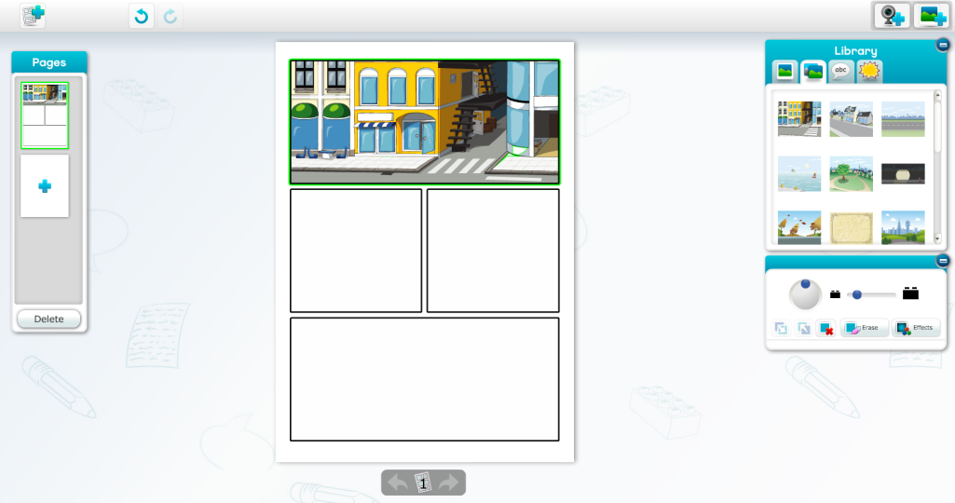
Stap 3: Je verhaal afdrukken/presenteren.
1. Duw de ‘Shift’ + ‘PrtScn’ toetsen in op het toetsenbord.  2. Open ‘Powerpoint’.  3. Klik in het lint op ‘Ontwerpen’, ‘Pagina-instelling’. Onder ‘Diaformaat’ kies je ‘A4’. Bij afdrukstand klik je op ‘Staand’. Klik op ‘Ok’.  4. Klik in het lint op ‘Start’ en klik op ‘Plakken’.  5. Dubbelklik op je afbeelding en kies ‘Bijsnijden’. Duw de trekkertjes tot je enkel jouw afbeelding hebt. Klik in het lint opnieuw op ‘Bijsnijden’.  6. Klik op een bolletje en maak je afbeelding nu groter. Als je met je muis over de rand beweegt, zie je een vierdubbele pijl. Klik om je afbeelding te verschuiven.  7. Om een volgende pagina toe te voegen:  - Klik op het driehoekje onder ‘Nieuwe dia’ en kies ‘Leeg’.  - Klik onderaan in de startbalk ‘internet explorer’ aan.  - Ga naar je tweede blad in Lego Story Visualizer.  - Herhaal vanaf 1.  8. Sla je Powerpoint-bestand op in de juiste map op je computer. Je kan hem nu afdrukken of op het digibord presenteren. |  |  | 